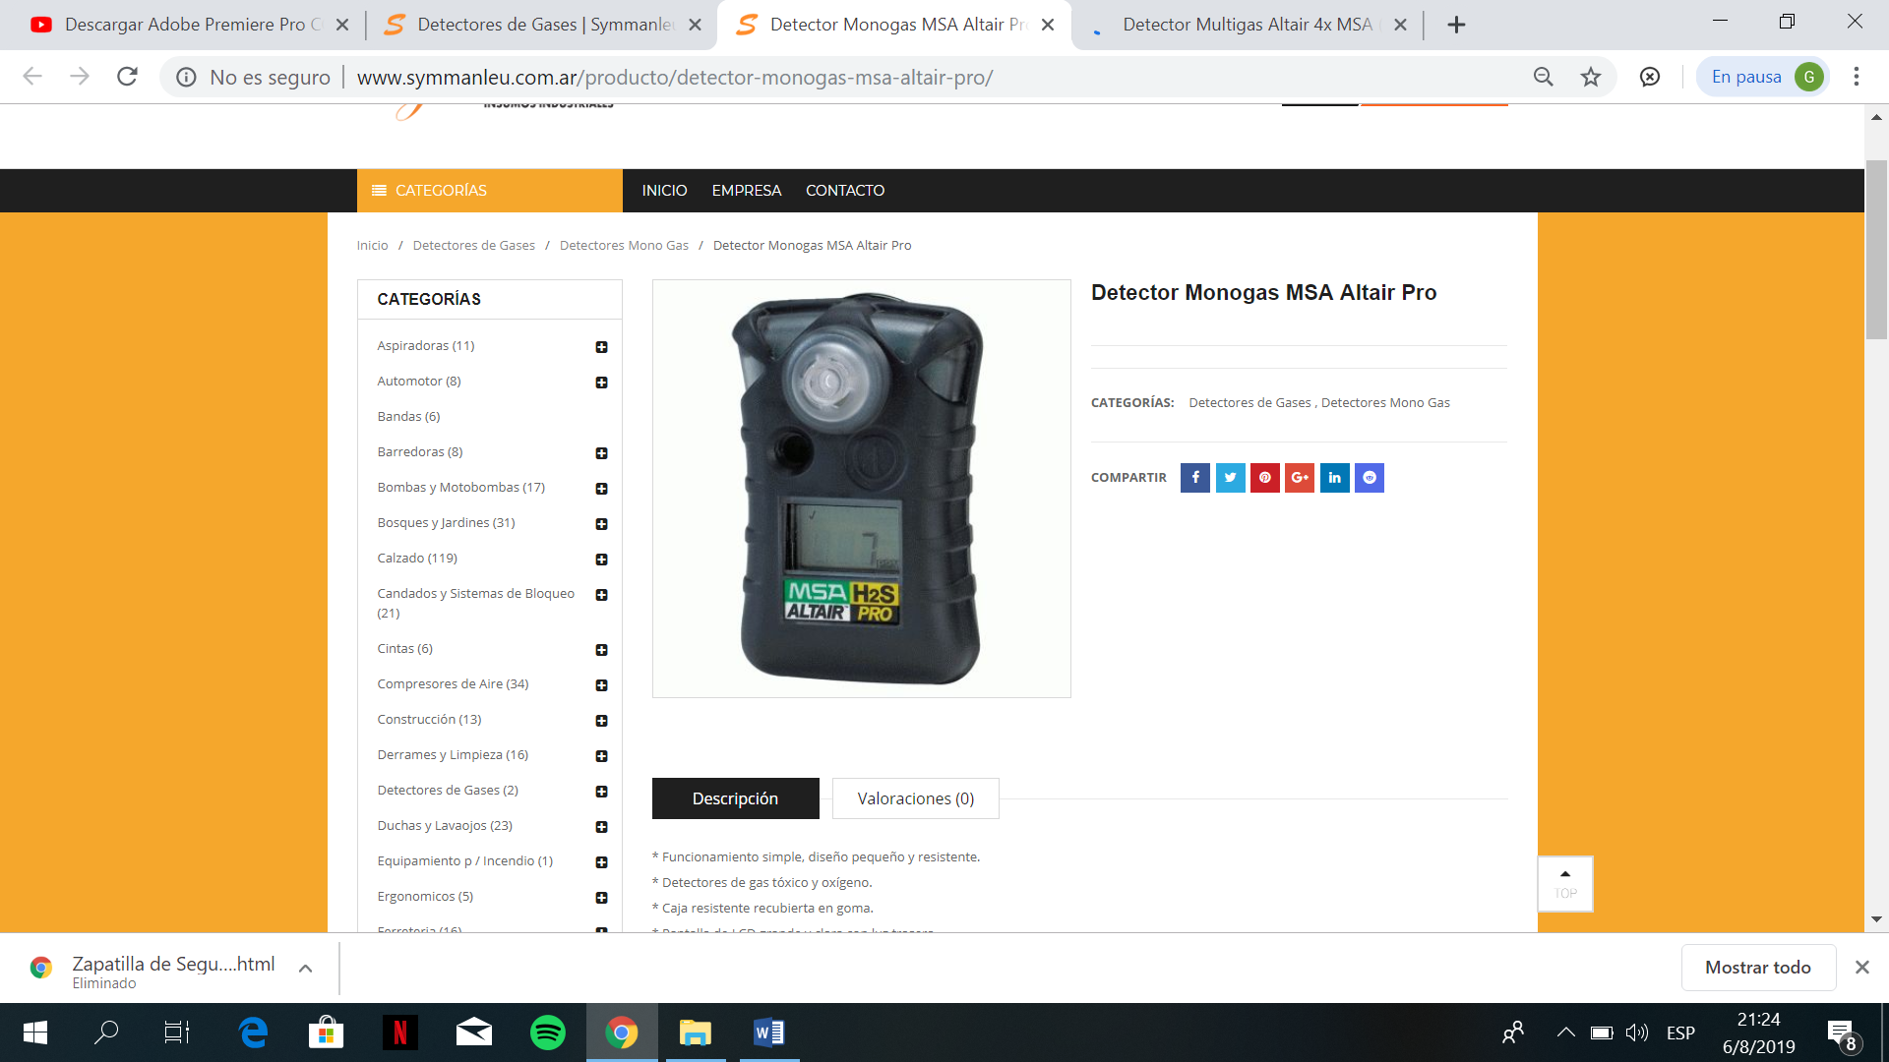

COD:400

**DETECTOR MONOGAS MSA ALTAIR PRO**

* Funcionamiento simple, diseño pequeño y resistente.  
* Detectores de gas tóxico y oxígeno.  
* Caja resistente recubierta en goma.  
* Pantalla de LCD grande y clara con luz trasera  
* Protección superior contra polvo y agua (grado IP67)  
* Registro de datos y eventos  
* Excelente resistencia al impacto  
* Alarma regulable que puede fijarse en LOW, HIGH,TWA,STEL  
* Versiones disponibles para CO2, H2S, 02, NH3, CI2, CI02, N02, S02, HCN y PH3  
Batería y sensor reemplazables

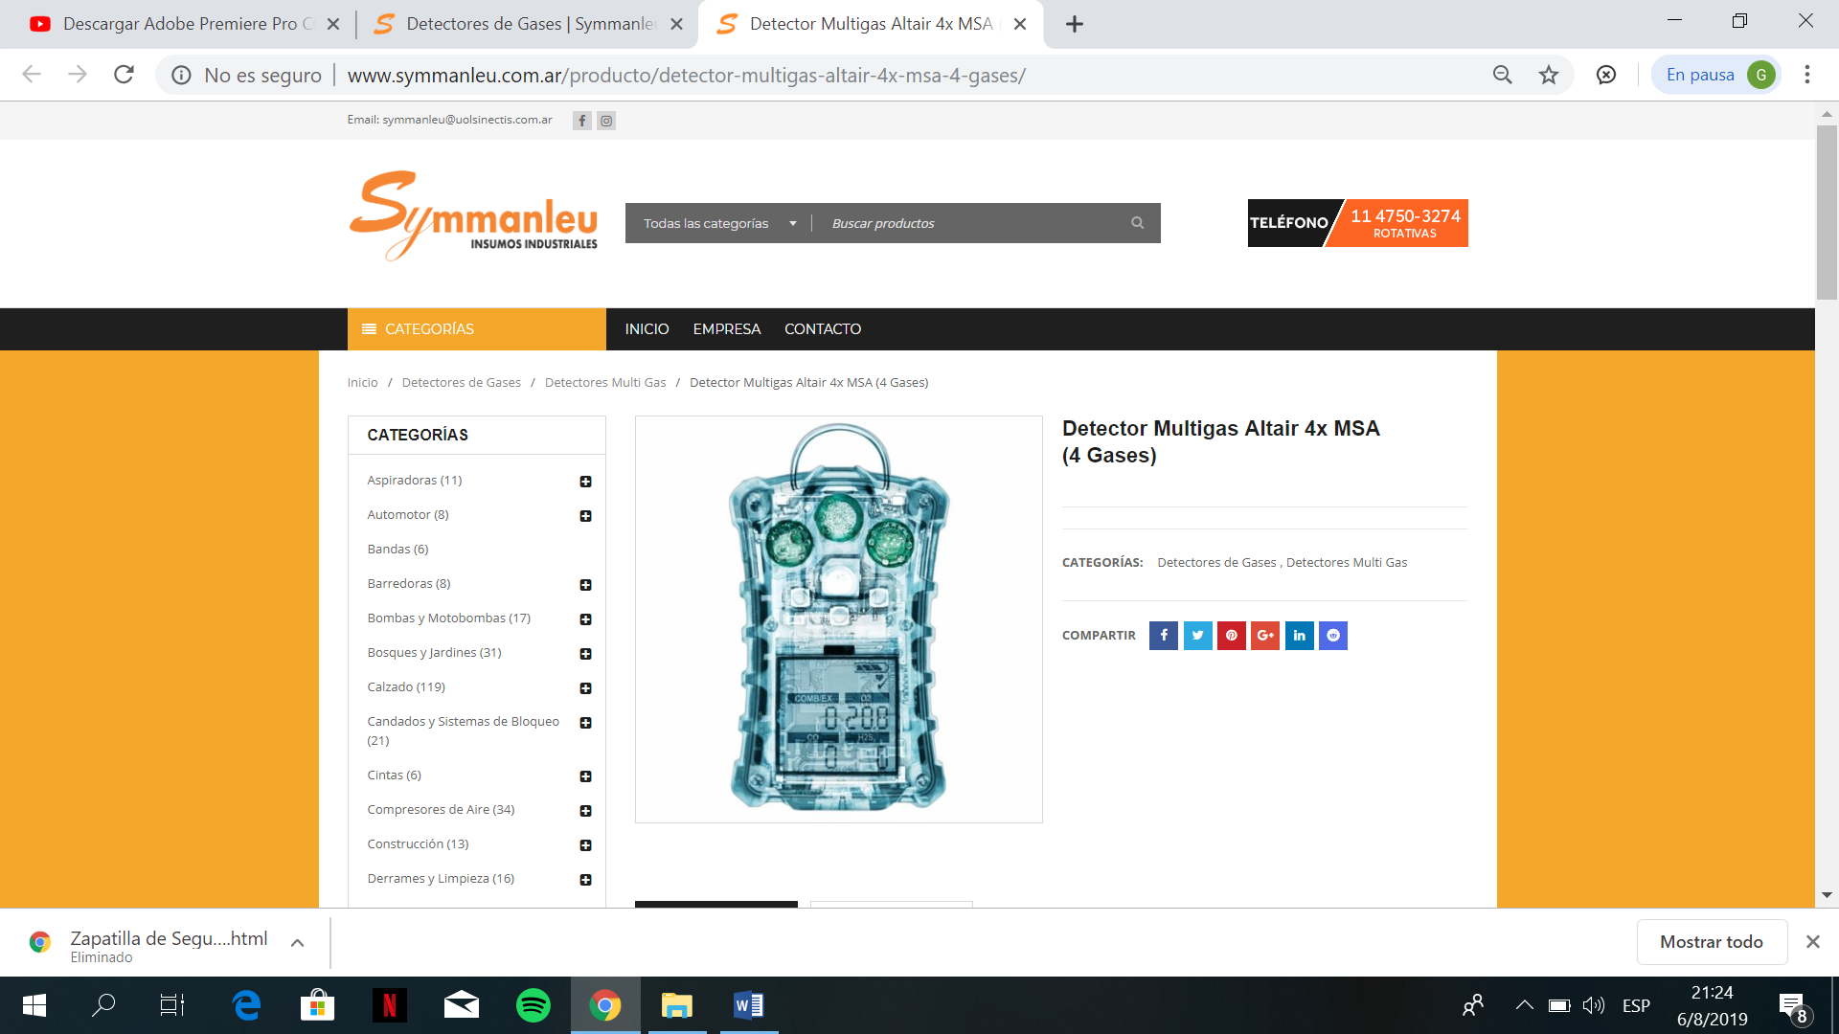

COD:401

**DETECTOR MULTIGAS ALTAIR 4X MSA (4 GASES)**

Con Tecnología de Sensores XCell de MSA  
Diseñado para la detección de sulfuro de hidrógeno (H2S), monóxido de carbono (CO), oxígeno (O2) y límite inferior de explosividad (LEL)  
Máxima resistencia (caída desde 6 metros) y óptima funcionalidad  
Botones grandes y cómodos facilitando el agarre con guantes  
Fácil de operar en cualquier ambiente de trabajo, incluso en condiciones de poca luz.

**Marca**:MSA

**Diferenciación**

Características exclusivas de seguridad, como MotionAlert™ e InstantAlert™ ideales para espacios confinados.

El Sensor MotionAlert™ se activa cuando el usuario está incapacitado o inmovilizado y alerta de  
inmediato a los demás acerca de su localización. Y con tan sólo apretar un botón, la característica InstantAlert™ permite a los usuarios enviar manualmente una señal de alerta a otras personas en situaciones de peligro.

**Garantía Extendida**

El Detector Multigas ALTAIR 4X excede la duración de los productos de la competencia y para demostrarlo, posee una garantía de tres años, un año más que el promedio de la industria.

**Desempeño mejorado**

Los Sensores XCell de MSA tienen una vida útil de más de cuatro años, el doble del promedio de la industria, y están construidos por medio del diseño de circuitos integrados de aplicación específica (ASIC) patentado por MSA. Al miniaturizar los dispositivos electrónicos de control de los sensores y al colocarlos dentro del mismo sensor, los sensores XCell de MSA ofrecen exactitud y repetibilidad superior aún frente a condiciones ambientales extremas.

MSA logró un gran avance en el diseño químico y electrónico de sus sensores XCell, permitiendo una respuesta más rápida y un tiempo más corto de ajuste/verificación. Al requerir menos tiempo de verificación y de comprobación funcional, se ahorra gas patrón y costos de mantenimiento.